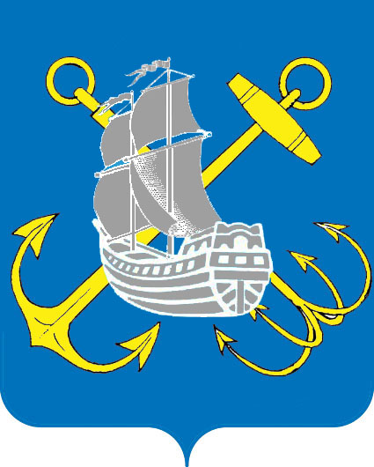

МУНИЦИПАЛЬНЫЙ СОВЕТ

ВНУТРИГОРОДСКОГО МУНИЦИПАЛЬНОГО ОБРАЗОВАНИЯ

ГОРОДА ФЕДЕРАЛЬНОГО ЗНАЧЕНИЯ САНКТ-ПЕТЕРБУРГА

МУНИЦИПАЛЬНЫЙ ОКРУГ МОРСКОЙ
_____________________________________________________________________________________

РЕШЕНИЕ № 12
«22» мая 2024 г. Санкт-Петербург

О внесении изменений в Решение муниципального
совета от 13.03.2024 г. № 06

Заслушав и обсудив сообщение Главы муниципального образования Т.А. Кольцовой, в соответствии с Конституцией Российской Федерации, Федеральным законом от 06 октября 2003 года № 131-ФЗ «Об общих принципах организации местного самоуправления в Российской Федерации», Законом Санкт-Петербурга от 23 сентября 2009 года № 420-79 «Об организации местного самоуправления в Санкт-Петербурге», на основании протеста прокурора Василеостровского района Санкт-Петербурга от 08.05.2024 03-01-2024/138 муниципальный совет

РЕШИЛ:

- Внести в Решение муниципального совета от 13.03.2024 г. № 06 следующие изменения:

Подпункт 8 пункта 1 Решения муниципального совета от 13.03.2024г. № 06 изложить в следующей редакции:
«8) представления при поступлении на муниципальную службу и (или) в период ее прохождения подложных документов и (или) заведомо ложных сведений, подтверждающих соблюдение ограничений, запретов и требований, нарушение которых препятствует замещению должности муниципальной службы, либо непредставления документов и (или) сведений, свидетельствующих о несоблюдении ограничений, запретов и требований, нарушение которых препятствует замещению должности муниципальной службы;

- Официально опубликовать настоящее Решение в официальном издании муниципального образования МО Морской.

- Контроль за исполнением настоящего Решения возложить на главу муниципального образования Кольцову Т.А.

- Настоящее Решение вступает в силу с момента принятия.

Глава муниципального образования
муниципальный округ Морской,
исполняющий полномочия председателя
муниципального совета Т.А. Кольцова

